CURRICULUM VITAE
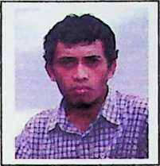
SEMUEL RIANTO TAPPI, panggilan akrabnya Tegas, labir pada
tanggal 18 Mei 1978 di Karassik Kecamatan Rantepao. Anak ke-5
dari 6 bersaudara, Ayah bernama (Alm) Simon Tappi dan ibu
bernama Ludya Tupa’.
Sebagian besar masa hidupnya dibaktikan untuk pendidikan. Adapun perjalanan studi
yang telah ditempuh setelah tamat dari Sekolah Dasar Kristen V Rantepao pada tahun
1994, ia kemudian melanjutkan studinya di SMP Negeri (SLTP) 1 Rantepao dan tamat
tahun 1997, tahun 2001 kembali ia menamatkan studinya di SMU Negeri 5 Makassar.
Perjalanan studinya tidak hanya sampai disitu, ia kemudian melanjutkan studinya
tahun 2001 di Sekolah Tinggi Teologia Rantepao yang sekarang dikenal dengan
Sekolah Tinggi Agama Kristen Negeri (STAKN) Toraja hingga selesai.
Penulis juga sebelum menjadi dan selama berstatus mahasiswa, membaktikan
diri melalui beberapa organisasi, baik organisasi Intra gerejawi, kemahasiswaan, dan
kepemudaan serta lembaga swadaya masyarakat.
108

